Avaliação Diagnóstica -Matemática
3º Ano – Prof.Carolyne, Danielle e Izabel

Habilidade – Reconhecer valor posicional dos números – dezena e unidade

Pinte as peças de material dourado de acordo com o número pedido:
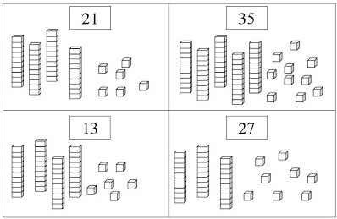

Vale 0,25 para cada acerto.

Avaliação Diagnóstica -CHN
3º Ano- Prof. Carolyne, Danielle e Izabel
Habilidade – Classificar os elementos da imagem em seres vivos e elementos não vivos.

Observe a imagem:
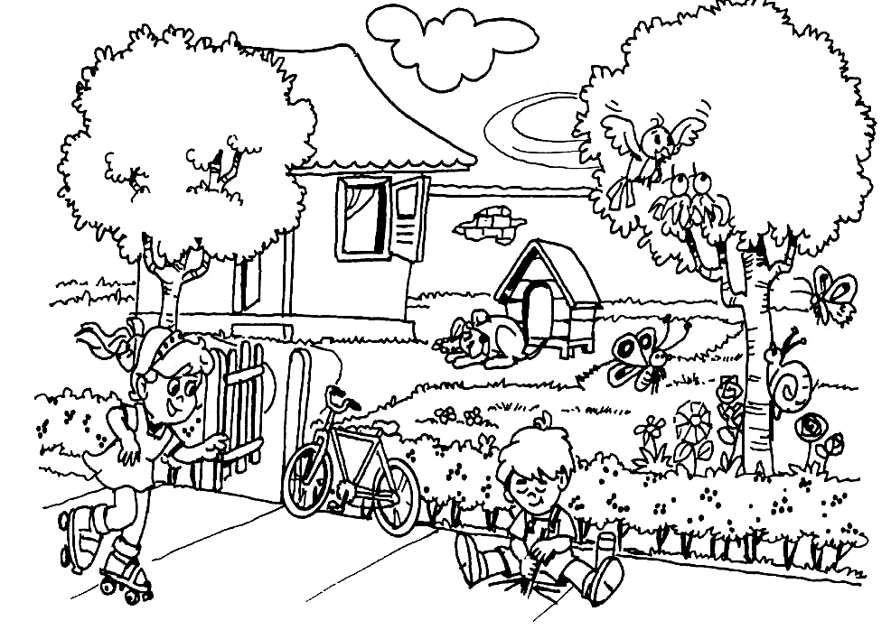
Quais são os seres vivos e os elementos não vivos da ilustração acima?
Preencha o quadro.

Seres vivos | Elementos não vivos

Vale 0,1 para cada acerto.

